实验四 移位运算器实 验和乘法器设计
一、实验目的
验 证 移 位 控 制 器 的 组 合 功 能
设 计 乘 法 器
二、实验设备
- DVCC系列计算机组成原理实验系统 。
- 主要模块：
  - 运算器模块（包含两片 74LS181，两片 74LS273 寄存器 DR1/DR2） 。
  - 数据输入模块（8位数据开关 KD0~KD7） 。
  - 数据总线显示模块（LZD0~LZD7） 。
- 排线及导线若干。

三、实验内容
1 、 实 验 原 理
移 位 运 算 实 验 原 理 如 图 3 － 4所 示 ， 使 用 了 一 片 74LS299（ U34 ） 作 为 移 位 发 生 器 ， 其 八 位 输 入 /输 出 端 通 过 74LS24 5 引 到 总 线 ， 总 线 控 制 方 式 见 图 1 — 6 ， JA4 接 通 时 输 出 到 总 线 。 299B `信 号 由 开 关 299B提 供 ， 控 制 其 使 能 端 ，T4为 其 时 钟 脉 冲 ，手 动 方 式 实 验 时 将 T4 与 手 动 脉 发 生 器 输 出 端 SD相 连 ，
即 J2 3 跳 线 器 上 T4连 SD 。 由 信 号 S0 、 S 1 、 M控 制 其 功 能 状 态 ， 详 细 见 下 表
3 — 3。

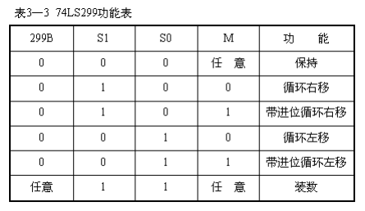
2 、 实 验 接 线
1 、J20,J21,J22,接上短路片，
2 、J24，J25 ，J26 接左边；
3 、J27,J28 右边；
4 、J23 置右边 T4 选“ SD”
5 、JA5 置“接通”；
6 、JA6 置“手动”；
7 、JA3 ，JA4 置“接通”；
8 、JA1,JA2,置“高阻”；
9 、JA8 置上面“微地址”
10 、EXJ1 接 BUS3
11 、CE 、ALU_B 置“1”，
12 、299B 置“0”
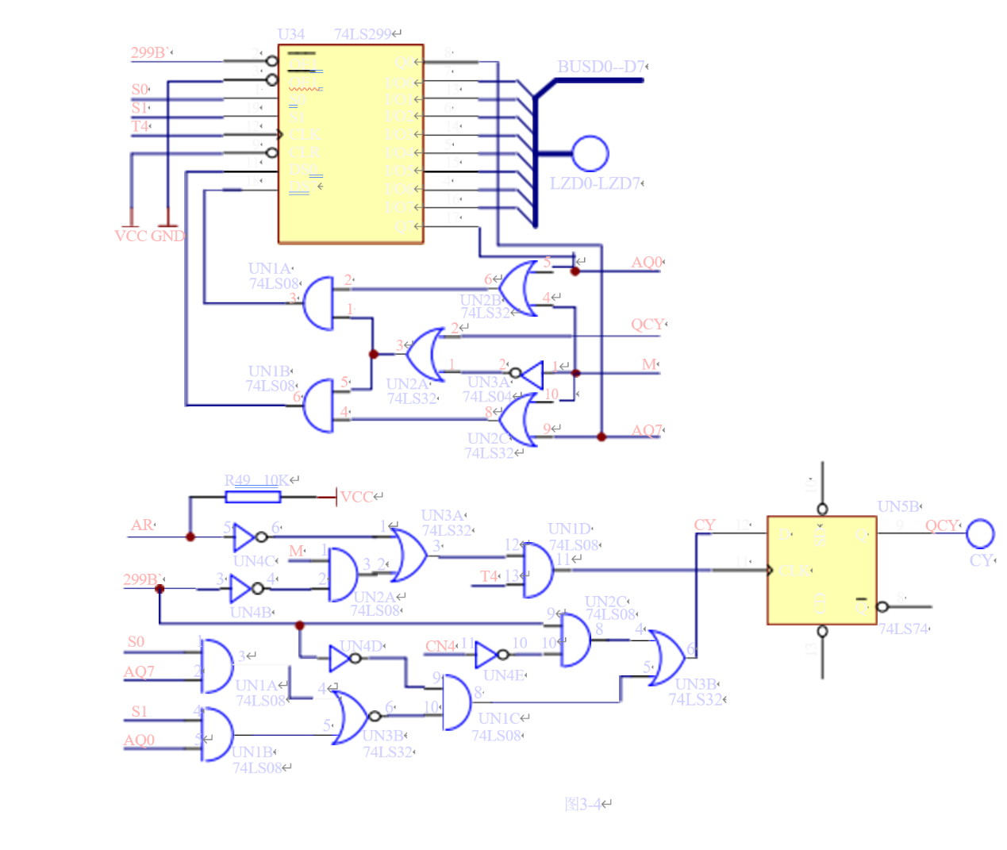
3 、 实 验 步 骤
⑴ 连 接 实 验 线
路 ， 仔 细 查 线 无 误 后 接 通 电 源 。
⑵ 置 数 ， 具 体 步 骤 如 下 ：
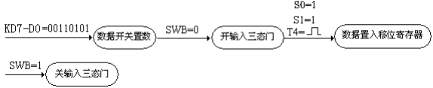

⑶ 移 位 ， 参 照 上 表 改 变 S0 、 S 1 、 M 、 299B 的 状 态 ， 按 动 手 动
脉 冲 开 关 以 产 生 时 钟 脉 冲 T4 ， 观 察 移 位 结 果 。

四、结果记录与分析
1、移位运算器
实验准确验证了74LS299的四种工作模式。通过控制 S1、S0，成功实现了数据的并行置数、保持以及左/右移位，且所有操作均在T4脉冲上升沿有效触发。观察到数据左移一位数值翻倍，右移一位数值减半（/2），验证了移位寄存器在计算机中实现乘除法运算的硬件基础。
2、乘法器设计操作过程：
计算目标：3 * 5 = 15
- 被乘数：03H存入DR1
- 乘数：05H。
(1) 系统初始化与数据装载
首先连接好电路（同实验一），将总线开关 SWB 置 0（开启输入），ALUB 置 1（关闭输出）。
- 清零结果寄存器：将数据开关 KD 置为 00H，选通 LDDR2，按动 T4 脉冲，将 DR2 清零。
- 存入被乘数：将数据开关 KD 置为 03H，选通 LDDR1，按动 T4 脉冲，将 DR1 置为 3。
- 进入运算模式：将 SWB 置 1（关闭外部输入），ALUB 置 0（开启 ALU 输出显示）。
(2) 第一轮运算：处理乘数第 0 位（值为 1）
由于乘数（5=101B）的最低位是 1，需要执行“累加”和“移位”。
- 累加操作：设置ALU功能开关为加法模式 (S=1001)，此时总线显示 00H + 03H = 03H。选通 LDDR2，按动 T4 脉冲，将结果03H存入 DR2。
- 移位操作：设置 ALU 功能开关为倍数模式 (S=1100)，此时总线显示 03H + 03H = 06H。选通 LDDR1，按动T4脉冲，将移位后的被乘数 06H存回DR1。
(3) 第二轮运算：处理乘数第 1 位（值为 0）
乘数中间位是 0，跳过累加，直接进行“移位”。
- 累加操作：不执行，保持 DR2 原值 (03H) 不变。
- 移位操作：设置 ALU 功能开关为倍数模式 (S=1100)，此时总线显示06H + 06H = 0CH。选通 LDDR1，按动 T4 脉冲，将移位后的被乘数 0CH存回 DR1。
(4) 第三轮运算：处理乘数第 2 位（值为 1）
乘数最高位是 1，需要执行“累加”。
- 累加操作：设置 ALU 功能开关为加法模式 (S=1001)。此时 ALU 计算的是 DR2(03H) + DR1(0CH)，总线显示结果为 0FH。选通 LDDR2，按动 T4 脉冲，将最终结果0FH存入 DR2。
- 移位操作：(最后一位处理完毕，此步省略)。
(5) 结果验证
观察数据总线指示灯，显示为 0000 1111，即十进制 15。这与理论计算 3 * 5 = 15完全一致，乘法器设计成功。
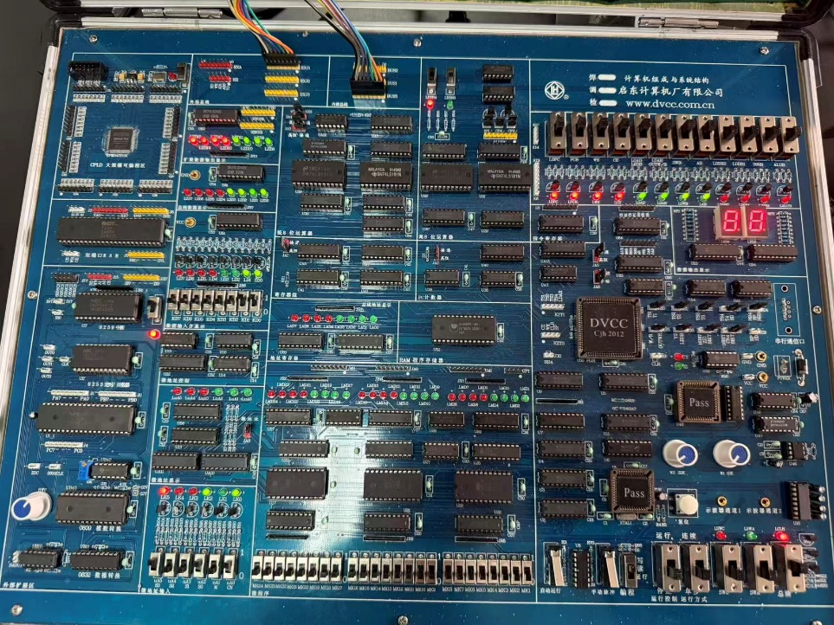
五、结论
1. 移位寄存器功能验证 通过本次实验，我深入理解74LS299通用移位寄存器的工作原理。通过手动控制S1、S0模式选择端，成功验证了数据的并行置数、逻辑左移、逻辑右移及保持功能。实验现象直观地展示了数据在寄存器中的流动过程，让我明白了计算机内部如何通过时钟脉冲配合控制信号来实现数据的串行传输与位操作，这为后续理解串行通信及算术移位运算奠定了硬件基础。
2. 乘法器设计的系统观 在乘法器设计任务中，我利用 ALU的加法与逻辑左移功能，配合通用寄存器成功模拟了 “移位累加” 乘法算法。这一过程让我深刻体会到了 “软硬件协同” 的设计思想：即复杂的算术运算（如乘法）完全可以分解为底层的加法和移位微操作序列来实现。通过手动协调总线控制权与寄存器读写时序，我直观地理解了控制器在指令执行周期中是如何调度各个部件协同工作的，这极大地增强了我对计算机体系结构中数据通路与控制逻辑的认识。

